**大助手使用手册**

**软件介绍**

大助手(BigAssistant)是一款基于百度iOCR技术的WPF应用软件, 通过模拟人工操作来统计闪耀暖暖联盟的每日机密分数.

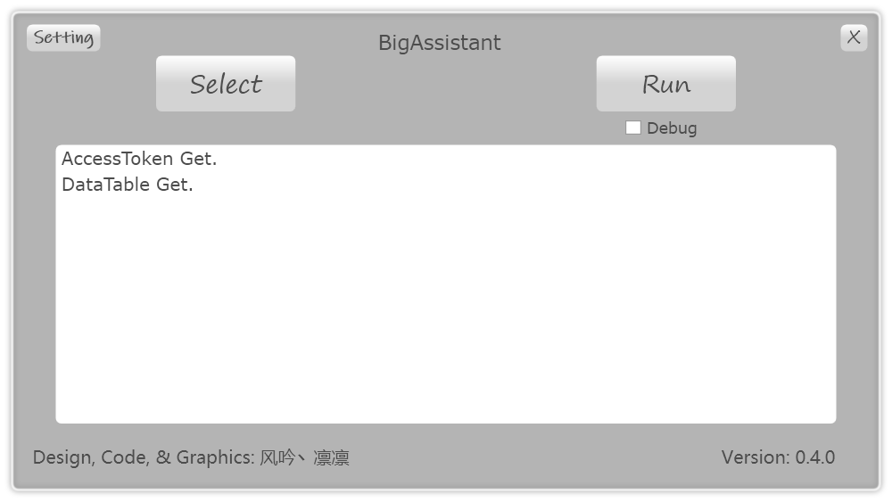图 1 - 软件使用界面

**软件运行原理和使用说明** (运行环境 : Windows)

软件启动时, 会读取和软件同在一个目录下的 Configure.txt 和 DataTable.xlsx 文件. 如果是第一次使用软件, 则不存在Configure.txt 文件, 应点击软件左上角的 Setting 按钮进行配置 , 输入 模板ID(TemplateSign) APIKey 和 SecretKey , 然后点击 Apply 按钮之后会把配置数据读入程序并自动生成Configure.txt文件. 点击 Select 按钮, 选择存放截图的文件夹, 然后点击 Run 按钮, 将调用百度的iOCR接口对文件夹内的截图进行识别和分析, 最后将数据记录结果导出为 DataTable.xlsx .

(这些名词看不懂没关系, 等下看配置方法, 会教你怎么弄的)

DataTable 将会记录各成员每天的分数(目前仅支持统计最后一关的分数), 并把没有达到分数要求的分数以红色字体突出显示.

建议的用法是, 每天选定一个时间截图(0点前), 然后把这些截图打包成一个压缩包, 发到电脑上, 然后解压成一个文件夹(一个文件夹只能放一天的截图), 然后用软件选择这个文件夹运行. 运行完成之后就可以打开 DataTable.xlsx 文件查看结果.

**软件使用前的配置**

详见 配置方法 (图文详解).

**注意事项 & 温馨提醒**

Tip : 遇到任何问题首先应该仔细阅读使用手册, 不行再加群交流

软件交流群 : 855094833

* 软件打不开或者提示缺少某组件, 请安装Microsoft .NET Framework 4.7.2 (群文件有), 在线安装失败的话就试试离线安装, 还不行的就是微软的锅.
* 打开软件和Run时不要同时开着DataTable
* 不要直接在压缩包里打开软件, 要整个压缩包解压, 再从文件夹里打开
* 配置完成之后生成的 Configure.txt 请不要随意修改, 需要修改设置可以在软件里进行更改
* DataTable中第一行的标注不可以更改, 标注里是关键字, 但表面的文本可以改.带有标注的列都不能删除, 否则会出错
* DataTable 中仅能修改成员名字和Total总分那一列, 其他列不要随意更改, 否则可能导致公式计算错误
* 如果在软件运行之后还有成员补做机密, 只需更改Total总分那一列, Today今日分数会同步更新
* 截图请在0点前, 软件会读取截图的时间来判断星期几.
* 联盟成员名单如果有变动, 例如有人加联盟和退联盟, 则需要更改 DataTable文件里的成员名单, 还要登录自定义模板控制台

[https://ai.baidu.com/iocr/finance#/templatelist](https://ai.baidu.com/iocr/finance" \l "/templatelist), 去字段管理那里同步成员名单.

* 纯数字纯韩文 无法识别. 纯日文和一两个英文字母的, 笔画太少的, 可能无法识别. 名字中带有数字的, 无法识别, 需要删去数字部分. 名字中含有顿号、的, 请用丶代替
* 不要将两天的截图都放在一个文件夹, 一个文件夹只能放一天的截图
* 软件和其他的配置文件和DataTable要放在同一文件夹, 存放截图的文件夹位置则不做限制, 只要保证Select的文件夹里只有截图,没有其他不相关的文件
* 选择文件夹之后会有消息提示该文件夹里有多少个文件, 一般70个人需要14张截图, 那么就会有14个文件, 不是这个数的话要注意了
* 该API接口每个账号每天是有一定的免费调用次数的, 一张图片会消耗一次次数, 目前这个接口是500次免费/天
* 识别一张图的时间约为两三秒, 全部14张图需要四五十秒
* 新功能 : Debug模式 : 运行之后会在DataTable里生成一个名为”Debug”的工作表, 里面的内容为将图片上传至服务器端之后返回的原始json数据
* 新功能 : 可以从DataTable中的数据看出谁退了联盟和谁改了名, 接下来将进行讲解

**常见 问题 & 解答**

Tip : 遇到任何问题首先应该仔细阅读使用手册

Q: 软件打不开或缺少相关组件怎么办

A:

* 更新系统框架 Microsoft .NET Framework 4.7.2 (群文件有)
* 下载大助手兼容性版本
* 以后都不行的话找凛凛

Q: 识别的分数(Total列)全为 -1 或部分为 -1

A: 这个问题在刚开始使用软件时确实是一个问题, 解决的方法如下

* 检查字段词典是否已选择
* 检查参照字段是否严格按照示例图配置
* 检查识别区域是否严格按照示例图配置
* 检查模板使用的截图和识别的图是否一样(不同手机显示的会不一样)
* 检查成员名字是否为纯日文 纯韩文 纯数字 单字母或名字中含有数字

在配置几乎都完美, 识别成功率很高的情况下, 这个就能展现出它的威力了.

这时出现 -1 不外乎有以下几种原因 :

* + 此人没有打过最后一关的机密
  + 如果她前面还有分数的话,要么就是退联盟了, 要么就是改名了

(其实这个一开始是用0的, 但是考虑到Today(今日分数)列可能会出现好几个0分的数据, 区分度不大, 容易混淆, 故使用了醒目的-1. )

Q: 为什么我表格下方新增了一行(或几行), 而且名字还是我不熟悉的

A: 结合上一条, 这一行就是改名的人的新名字. 但是这个名字是通用文字识别,没有字段词典的支持, 不一定完全准确. 此时应该把这个名字改正确, 并添加到字段词典里.

Q: 可以在DataTable中增加列以记录其他信息吗 ?

A: 别问, 问就是可以.

Q: 可以更改DataTable中的列名(第一行)(如Name)吗 ?

A: 别问, 问就是可以. 只要不改动标注就行.(标注就是单元格右上角的小红点里 的信息)

**错误消息解析**

程序启动时

Error : Lack of DataTable.

缺少DataTable文件

Warning : Configure is empty.

配置为空. 一般会在第一次启动软件时出现

点击Apply按钮时

Error : unknown client id

APIKey出现错误

Error : Client authentication failed

APIKey正确但SecretKey出现错误

Run 时 (以下均为官方的错误消息)(点击查看大图)

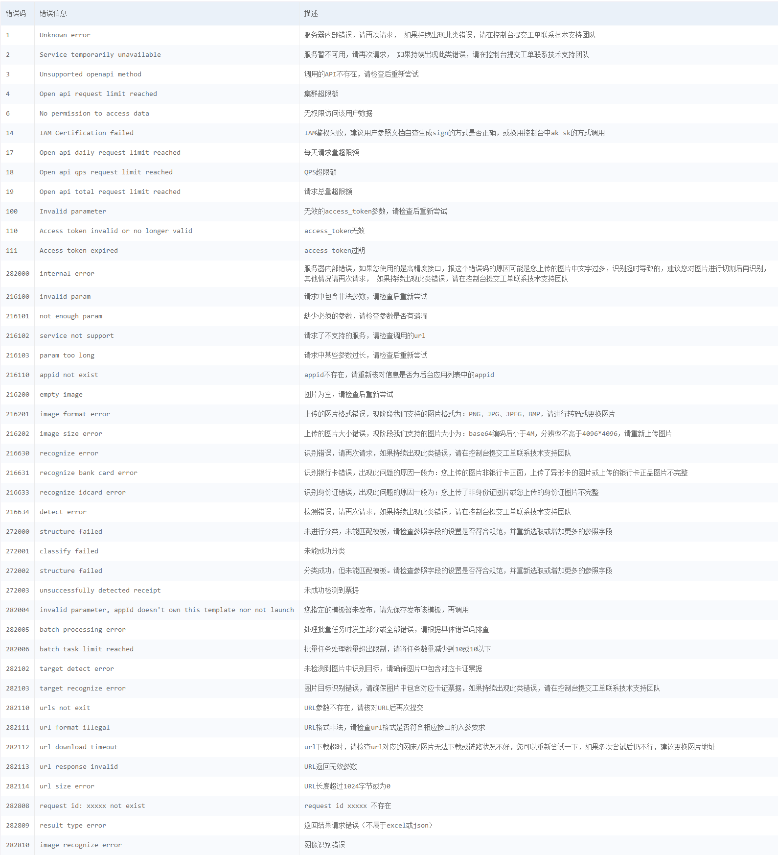

图 20 - 错误码

**写在最后**

使用过程中如遇到什么问题, 或想提出什么建议, 或想学习交流编程, 或想增加Excel表格的功能, 或想定制软件, 均可加群联系本凛凛, 群855094833

此软件为免费软件, 请勿用作商业用途.

2019.09.11